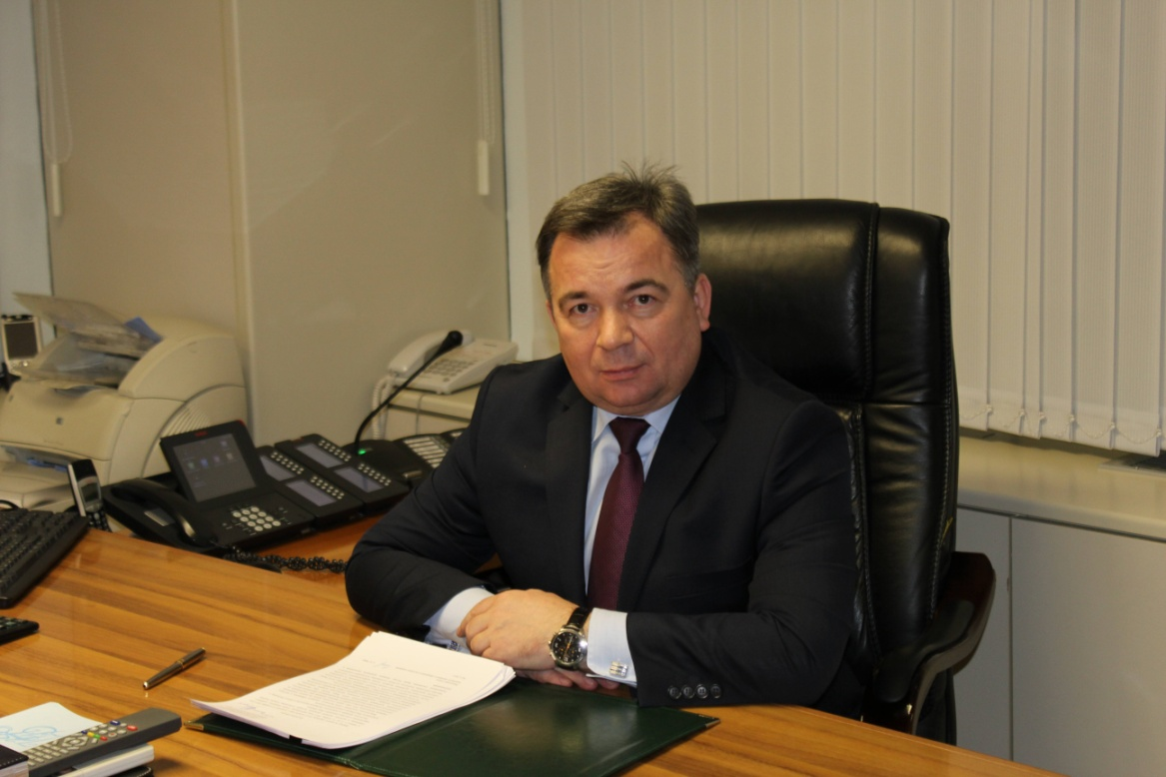**Дорогие школьники и студенты, педагоги и родители!**

Поздравляю вас с прекрасным праздником – Днем знаний! Желаю вам успехов в процессе освоения нового, интересных уроков и справедливых оценок!

С 1 сентября начался новый этап повышения уровня финансовой грамотности во всех образовательных организациях Калужской области. Во все времена люди постоянно решают две важные для них проблемы: откуда взять деньги и что с этими деньгами делать. Повышение финансовой грамотности поможет вам и сейчас, и в будущем найти ответ на оба этих вопроса.

Будьте неутомимы! Пусть у вас получается ставить значимые цели и достигать жизненных вершин, в том числе используя новые финансовые навыки. Удачи!